Bik pasme limuzin »MALIBU P«
L
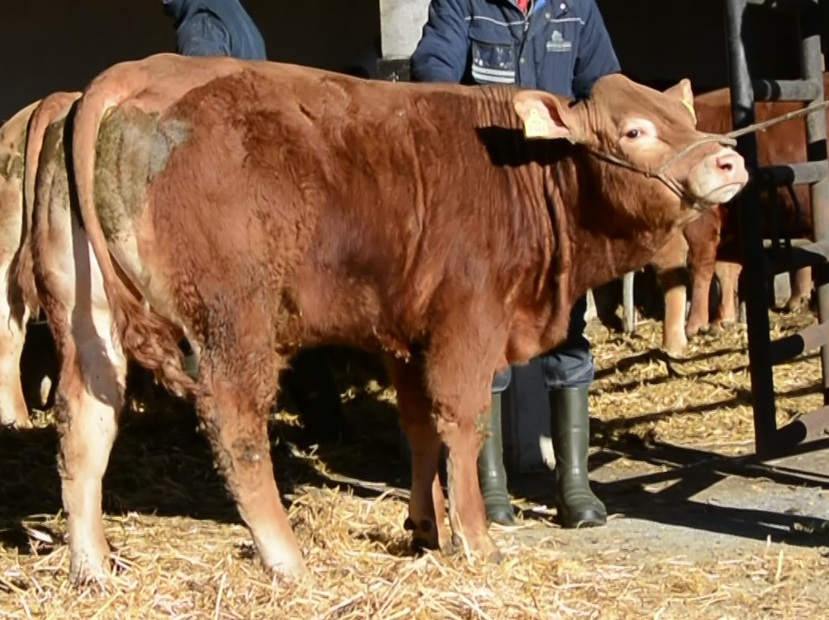
SI 05584989 MALIBU P, roj.: 08.01.2023, rej.: Jernej Motaln, Frajhajm, kat.: PP-P

Brezrožni heterozigot Malibu P je potomec francoskega brezrožnega bika Magnum P. Tudi po materini strani so v rodovniku v večjem delu prisotni francoski biki. Bik je ob rojstvu tehtal le 40 kg. V času direktnega testa je dosegal visoke dnevne priraste. Nekaj manj je priraščal v času sesanja in kasnejše paše. Komisija ga je na osnovi dnevnih prirastov in ocen zunanjosti uvrstila v pitovni tip bikov.

VIDEO

Masa na dan (kg) |  |  |  |  | Prirast (g/dan) |  |  |  | Test
Roj. | 90 | 210 | 240 | 365 | 0-90 | 0-210 | 90-210 | 0-365 | 240-365
40 |  | 244 | 267 | 406 |  | 969 |  | 1004 | 1115

Lastnosti zunanjosti
Omišičenost | 63
Velikost skeleta | 65
Pasemske lastnosti | 67
Funkcionalne lastnosti | 60

